КВЕТКИНА. Э.В.
Студентка, Санкт-Петербургский государственный экономический университет

СОВЕРШЕНСТВОВАНИЕ ПРОЦЕССОВ СНАБЖЕНИЯ В ГРУППЕ КОМПАНИЙ ПО ПРОИЗВОДСТВУ МОЛОЧНОЙ ПРОДУКЦИИ
Аннотация научной статьи: Для того чтобы эффективно осуществлять управление производственным предприятием, необходимо постоянно исследовать инструменты для оптимального использования всех видов ресурсов. Успех предприятия во многом зависит от качества принимаемых управленческих решений. В данной статье приведен достаточно простой инструмент для оптимизации потоков запасов в группе производственных компаний.
Ключевые слова: снабжение, управление запасами, оптимизация.

KVETKINA. E.V
Student, Saint-Petersburg State University of Economics

IMPROVING THE SUPPLY PROCESSES IN THE GROUP OF COMPANIES FOR THE PRODUCTION OF MILK PRODUCTS
Abstract scientific article: In order to effectively manage a manufacturing enterprise, you need to constantly explore tools for the optimal use of all resources. The company's success is largely dependent on the quality of management decisions. This article provides a tool simple enough for optimizing inventory flows in a group of manufacturing companies.
Keywords: procurement, inventory management, optimization.

Основой управления запасами предприятия является способность бережно использовать существующие ресурсы и максимизировать прибыль от них.
В качестве эффективного инструмента управления для планирования и контроля запасов в рамках настоящей статьи использовался анализ запасов группы компаний, позволяющий своевременно выявлять проблемы управления запасами и их причины.
Сырьевая база считается начальным элементом, из которого производится готовая продукция и устанавливает структуру запасов холдинга. По этой причине объектом рассмотрения в данной работе будет являться именно сырье.
В рамках исследования были рассмотрены заводы, обозначенные как: завод №1, завод №2, завод № 3, завод №4, завод №5. Все пять заводов составляют холдинг и имеют одного владельца.
Данные заводы занимаются производством молочной продукции и имеют идентичную сырьевую базу для производства: сухое обезжиренное молоко (СОМ), заменитель молочного жира (ЗМЖ), масло и сыворотка.
Такой простой инструмент как постоянный мониторинг величины запасов позволяет своевременно выявлять проблемы управления запасами и их причины.
Для того чтобы дать рекомендации по усовершенствованию процессов снабжения, был проведен анализ остатков за предыдущий период (35дней) и построены графики остатков по четырём позициям сырья.
Общие остатки СОМ в холдинге рассмотрены на рисунке 1.
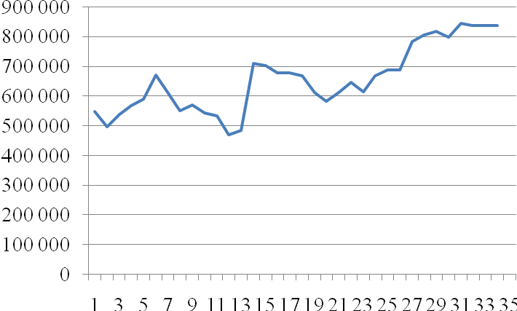
Рисунок 1- Общие остатки СОМ в группе компаний холдинге
Избыточные остатки выделены цветом. Проанализировав общие остатки СОМ можно сделать вывод, о том, что переходящие остатки заводов в холдинге избыточны и увеличиваются. Для оптимизации запасов холдинга необходимо сократить запасы на величину 300 000 кг, что в денежном эквиваленте составляет 40 500 000 тыс.рублей.
Для того чтобы рассмотреть движение сырья в холдинге рассмотрим график движения СОМ с детализацией по заводам, отображенный на рисунке 2.
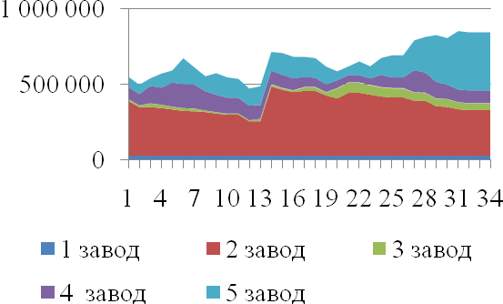
Рисунок 2- График движения СОМ с детализацией по заводам
Анализируя структуру запасов холдинга, можно сделать вывод о том, что самые большие запасы СОМ у заводов №2 и №5, так как данные запасы имеют большую мощность. Запасы завода №1 по анализируемой номенклатуре сырья статичны, они не используются и их можно применить для других заводов.
По результатам анализа легко сделать рекомендации по перераспределению ресурсов.
Неотъемлемым элементом эффективного управления запасами являются инструменты конроллинга, такие как KPI:
- Определение уровня расчета каждого показателя и ведение на предприятии показателя эффективности процессов снабжения;
- Определение перечня проблемных запасов (вертикальная детализация KPI);
- Избавление от неконтролируемого процесса снабжения путем ликвидации неликвидных позиций.
В настоящее время большое количество управляющих компаниями недовольны как результатами деятельности так и используемой системой их оценки.
Применяя привычные, выработанные годами алгоритмы действий работники компаний зачастую не видят достаточно простых инструментов, таких как мониторинг запасов, позволяющий оптимизировать деятельность отдела снабжения, обнаружить проблемы и в последующем исключить их при полощи механизма KPI.

СПИСОК ИСПОЛЬЗОВАННЫХ ИСТОЧНИКОВ

- Сергеев И.В. Логистика и ее применение на предприятии // РЭЖ.-1994.
- Стерлин А.Р., Тулин В. Стратегическое планирование в промышленных корпорациях США : опыт развития и новые явления. -М.: Наука, 1990.

REFERENCES

- Sergeev I.V. Logistika i ee primenenie na predpriyatii // REZH.-1994.
- Sterlin A.R., Tulin V. Strategicheskoe planirovanie v promyishlennyih korporatsiyah SSHA : opyit razvitiya i novyie yavleniya. -M.: Nauka, 1990.

